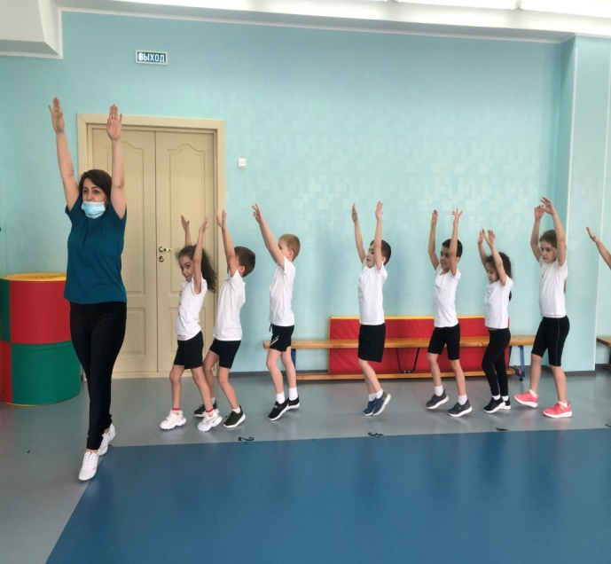
Конспект физкультурного занятия старшая группа

Занятие 2. Старшая группа

Игра малой подвижности «Найди следы зайцев».
Задачи. Повторить бег с перешагиванием через предметы, развивая координацию движений; развивать ловкость, упражнять в беге.
Оборудование: несколько мячей, кегли 5-6 шт.

Часть 1. Ходьба в колонне по одному «змейкой» между предметами, бег в среднем темпе продолжительностью до 1,5 минуты, ходьба врассыпную.

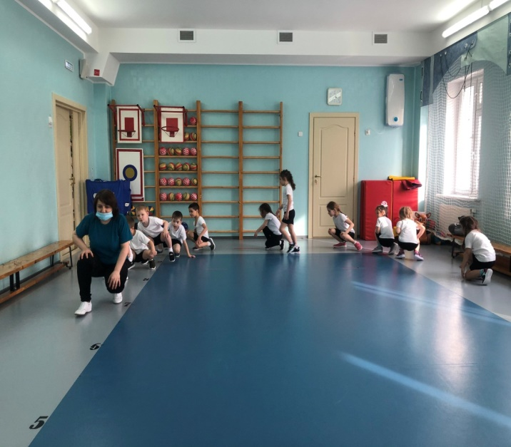
Часть 2 Основные движения:
Игровые упражнения. «Ловишки парами».

Дети строятся в две шеренги на расстоянии 3—4 шагов одна от другой, по команде воспитателя: «Беги!» — ребята первой шеренги убегают, игроки второй шеренги догоняют каждый свою пару, прежде чем те пересекут линию финиш а (расстояние 10-12 м). После двух перебежек дети меняются ролями.
ПИ «Кто быстрее». Дети выстраиваются в шеренгу на исходную линию. По сигналу воспитателя добегают до противоположной линии (шнур, веревка), на которой стоят кубики (по числу играющих), берут один кубик и поднимают над головой. Воспитатель отмечает, кто быстрее всех выполнил задание. Затем приглашается вторая группа детей.

